Kartoffel-Rote-Beete-Knödel

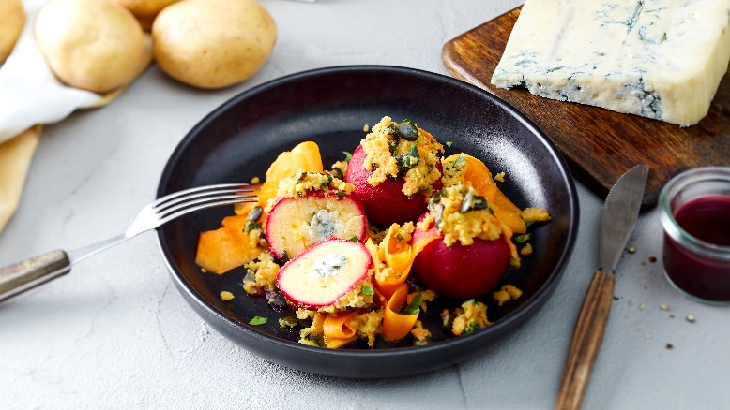
Quelle: KMG/die-kartoffel.de (bei Verwendung bitte angeben)

Zutaten für 4 Portionen:  Für den Knödelteig:  1 kg Kartoffeln, mehligkochend  3 Eigelb, Größe M  50 g Butter, schmolzen  75 g Kartoffelstärke  Salz  Muskatnuss, gerieben  120 g Blauschimmelkäse (50 % Fett)  750 ml Wasser  500 ml Rote-Beete-Saft | Für den Kürbis-Salat:  200 g Muskatkürbis  2 Prisen Salz  1 Prise Zucker  2 EL Weißweinessig  2 EL Olivenöl  Für die Schmelze:  150 g Muskatkürbis  125 g Butter  75 g Semmelbrösel  40 g Kürbiskerne  3 Stiele Petersilie  Salz  Pfeffer
Zubereitung:

Für die Knödel:
Kartoffeln gründlich waschen, in reichlich Wasser zum Kochen bringen und 20 bis 25 Minuten kochen. Anschließend abgießen, pellen, ausdampfen lassen und durch die Kartoffelpresse drücken. Eigelbe und flüssige Butter nach und nach einkneten. Mehl zugeben und zu einem glatten Teig verkneten. Mit Salz und Muskat abschmecken.

Kartoffelknödel füllen:
Blauschimmelkäse grob würfeln. Teig in jeweils drei Knödel pro Portion aufteilen. Mit feuchten Händen den Teig auf der Hand flach drücken, etwas Käse in die Mitte legen und diesen mit dem Teig umhüllen. Wasser mit Rote-Beete-Saft in einem Topf auf höchster Stufe zum Sieden bringen und portionsweise die Knödel hineingleiten lassen. 15 bis 20 Minuten ziehen lassen.

Für den Salat:
In der Zwischenzeit für den Salat Kürbis schälen, Kerngehäuse entfernen und mit einem Sparschäler feine Streifen herunterschälen. In einer Schüssel Kürbisstreifen mit Salz, Zucker, Essig und Öl vorsichtig verkneten und kurz ziehen lassen.

Für die Schmelze:
Kürbis schälen, Kerngehäuse entfernen und grob reiben. Petersilie waschen, trocken schütteln und Blätter, sowie die Kürbiskerne grob hacken. Butter in einer Pfanne bei mittlerer Hitze zerlassen. Geriebenen Kürbis, Kürbiskerne und Semmelbrösel zugeben und zwei bis vier Minuten darin rösten. Petersilie einrühren und mit Salz und Pfeffer abschmecken.

Gegarte Knödel aus dem Wasser nehmen, mit Kürbissalat anrichten und Kürbisschmelze über die Knödel geben.

Tipp: Selbstgemachte Kartoffelknödel immer in siedendem Wasser ziehen lassen. Bei sprudelnd kochendem Wasser können sie zerfallen.

Nährwerte pro Portion: 643 kcal / 2691 kJ | 15 g Eiweiß | 40 g Fett | 55 g Kohlenhydrate

Das Rezept für den Kartoffel-Rote-Beete-Knödel, inklusive Videoanleitung, gibt es auch online unter folgendem Link: https://die-kartoffel.de/kartoffel-rote-bete-knoedel/

Weitere leckere Rezepte sowie Informationen und Tipps rund um die Kartoffel gibt es unter www.die-kartoffel.de.
Über die KMG
Die Kartoffel-Marketing GmbH (KMG) wurde 2014 gegründet. Sie versteht sich als „Bündnis der Kartoffelprofis“ und repräsentiert die deutsche Kartoffelwirtschaft. Ihr Ziel ist es, die Verbraucher in Deutschland über die Vielseitigkeit und den hohen Wert der Kartoffel zu informieren. Zur KMG gehören der Deutsche Kartoffelhandelsverband e. V., die Bundesvereinigung Erzeugergemeinschaften Kartoffeln und der Verein Landvolk Niedersachsen – Landesbauernverband e. V. Projekte der KMG werden von der Landwirtschaftlichen Rentenbank unterstützt.

Experten-Interviews:
Wir arbeiten mit zahlreichen Experten aus dem Kartoffelanbau und aus der Kartoffelproduktion zusammen,
die Ihnen für Interviews zur Verfügung stehen. Bitte wenden Sie sich gerne an uns.

Pressekontakt:
agentur05 GmbH | Carolin Ameskamp
E-Mail: presse-kmg@agentur05.de
Tel.: 0221 925454-819 gefördert von der Sachsenring 81 | 50677 Köln Landwirtschaftlichen Rentenbank

